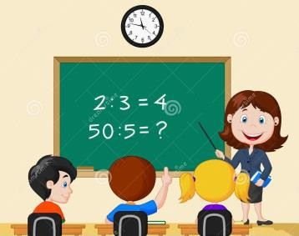
SEMANA DEL 11 AL 15 DE OCTUBRE DEL 2021

PLAN DE TRABAJO
ESCUELA PRIMARIA: SEXTO GRADO
MAESTRO (A) :
 | ASIGNATURA | APRENDIZAJE ESPERADO | ACTIVIDADES |  |  |  |  | INDICACIONES DEL MAESTRO SEGÚN LA  NUEVA MODALIDAD
L U N E S | Vida Saludable | Diseña menús para incrementar en su refrigerio escolar, el consumo de agua simple potable, frutas, verduras, cereales enteros e integrales, leguminosas y pescado, con base en una guía alimentaria | Realizar en el cuaderno una lista de alimentos que comúnmente se consuman en el hogar.  Posteriormente elaborar un menú semanal, donde se  incluyan alimentos o comidas saludables, se puede apoyar del siguiente cuadro:
 |  |  |  | Lunes
 |  |  |  | Desayuno | Comida | Cena
 |  |  |  | Martes
 |  |  |  | Desayuno | Comida | Cena
 |  |  |  | Miércoles
 |  |  |  | Desayuno | Comida | Cena
 |  |  |  | Jueves
 |  |  |  | Desayuno | Comida | Cena
 |  |  |  | Viernes
 |  |  |  | Desayuno | Comida | Cena
 | Educación Socioemocion al | Realiza una autoevaluación del proceso que llevó a cabo para resolver un problema | Anotar en el cuaderno un problema del que se haya sido testigo o haya estado involucrado.  Posteriormente describe en el cuaderno de qué manera lo solucionaron.  Dialogar en plenaria:  ¿Cómo se sintieron en el momento del problema?  ¿Cómo se puede mantener la calma en un momento difícil?  ¿Qué sucede cuando se resuelve un problema con violencia y no de una manera adecuada?

 | Lengua materna | Emplea recursos literarios en la escritura de biografías y autobiografías. Usa oraciones compuestas al escribir (1/3). |  | Dialogar en plenaria los siguientes cuestionamientos :  ¿Qué es una biografía?  ¿Qué es una autobiografía?  ¿Qué diferencias existen entre ambas?  ¿Qué similitudes tienen?  Escribir en el cuaderno una autobiografía. Una vez concluida la actividad anotar con cual herramienta está escrita:  *Yuxtaposición, coordinación o subordinación. Puedes apoyarte de la página 25 del libro de texto.
 | Historia | Investiga aspectos de la cultura y la vida cotidiana del pasado y valora su importancia. |  | Responder las siguientes preguntas en el cuaderno:  ¿Conoces que animales cazaban los antiguos seres humanos para alimentarse?  ¿Qué herramientas utilizaban para cazar?  ¿Por qué crees que es importante conocer la historia de nuestros antepasados y de que nos sirve en la actualidad? Escribir en el cuaderno un resumen sobre la historia de los mamuts y de lucí nombrada como “la abuela de la humanidad”. Se puede apoyar en las páginas 28 y 29 del libro de historia.  Reflexionar en plenaria sobre lo leído anteriormente.
 | Geografía | Relaciona los climas con la distribución de la vegetación y la fauna en la Tierra |  | Investigar en el diccionario el significado de la palabra biodiversidad, posteriormente anotarlo en el cuaderno.  Anotar en el cuaderno el tipo de flora y fauna que existe en la comunidad en donde se vive:  Dialogar las respuestas grupalmente y complementar la información.
 | ASIGNATURA | APRENDIZAJE ESPERADO | ACTIVIDADES |  | INDICACIONES DEL MAESTRO SEGÚN LA  NUEVA MODALIDAD

M A R T E S | Matemáticas | Resolución de problemas aditivos con números naturales, decimales y fraccionarios, variando la estructura de los problemas. Estudio o reafirmación de los algoritmos  convencionales | Responder en el cuaderno las preguntas con la siguiente información. Juan compró :  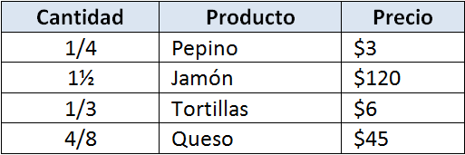  ¿Cuánto dinero gasto en total?  ¿Cuánto cuesta un kilo de queso?  ¿Cuánto cuesta medio kilo de jamón?  ¿Cuánto gastaría si comprar un kilo de tortillas, un kilo de pepino, y un kilo de jamón?  Si Juan tiene $430 pesos ¿Qué puede comprar sin que le sobre ni un peso?  Retroalimentar y corregir las respuestas grupalmente.
 | Ciencias naturales | Argumenta la importancia de la dieta correcta, del consumo de agua simple potable, la activación física, el descanso y el esparcimiento para promover un estilo de vida saludable. | Dialogar las siguientes preguntas a manera de plenaria:  ¿Por qué es importante el consumo de agua?  ¿Para qué sirve realizar ejercicio físico?  ¿Por qué es importante descansar?  Posteriormente realizar un cartel en el cuaderno sobre la importancia del consumo y cuidado del agua, para garantizar la vida en el planeta.  Agregar dibujos alusivos al tema, por ultimo exponer su cartel en el grupo.
 | Lengua materna | Emplea recursos literarios en la escritura de biografías y autobiografías.  Usa oraciones compuestas al escribir. (2/3) | Investigar y anotar en el cuaderno el significado de las palabras:  Adjetivo Adverbio  Analizar la biografía de Miguel Cervantes Saavedra, la cual se encuentra ubicada en el anexo #2 de este documento, y responder las siguientes preguntas:  ¿Qué tiempo verbal se utiliza en la biografía?  ¿Con que palabras puedes unir las ideas para indicar sucesión de hechos?  ¿Cómo sirven las fechas para determinar tiempos de los acontecimientos?

 |  |  | ¿Cómo puedes emplear adjetivos y adverbios para precisar
 |  |  | la información?
 | Historia | Investiga aspectos de la
 |  | cultura y la vida cotidiana | Elaborar en el cuaderno el retrato de la representación de
 |  | del pasado y valora su | lucí, mejor conocida como la abuela de la humanidad.
 |  | importancia. | Añadir:
 |  |  | *Entorno donde vivía en ese tiempo
 |  |  | *Actividades a las que se dedicaba y tipo de alimentación
 |  |  | que utilizaba.
 |  |  | Puedes apoyarte en la página 29. De tu libro de texto.
 |  |  | Anota en el cuaderno las diferencias y similitudes que
 |  |  | existen entre Lucy y un humano actual:
 |  |  |  | Diferencias | Similitudes
 | ASIGNATURA | APRENDIZAJE ESPERADO | ACTIVIDADES |  |  |  | INDICACIONES DEL MAESTRO SEGÚN LA  NUEVA MODALIDAD
M I É R C O L E S | Cívica y ética | Exige respeto a sus | Escribir en el cuaderno un problema que te hayas percibido
 | en dialogo | derechos humanos, es | dentro de la escuela, en la comunidad o en el hogar, donde
 |  | sensible, se solidariza | se afecten los derechos de la familia, amigos o propios.
 |  | y realiza acciones a | Anotar a que instituciones se puede acudir cuando se
 |  | favor de personas o grupos | presenten este tipo de problemas.
 |  | que viven situaciones de
 |  | vulnerabilidad
 | Artes | Reconoce que la | Con ayuda de tus padres, utiliza material reciclado para elaborar dos marionetas, pueden ser como las siguientes:  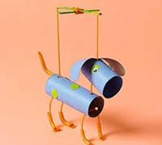
 |  | combinación de cuerpo,
 |  | espacio y tiempo puede
 |  | utilizarse para trabajar los
 |  | conceptos de realidad y
 |  | ficción en el teatro
 | Formación | Exige respeto a sus | Elaborar en el cuaderno un cartel de concientización, en el
 | cívica y ética | derechos humanos, es | cual se exprese el apoyo a aquellas personas que se
 |  | sensible, se solidariza y | encuentran en situación de calle o abandono.

 |  | realiza acciones a favor de personas o grupos que viven situaciones  de vulnerabilidad | Posteriormente compartir el cartel con el grupo.
 | Matemáticas | Resolución de problemas aditivos con números naturales, decimales y fraccionarios, variando la estructura de los problemas. Estudio o reafirmación de los algoritmos convencionales | Resolver los siguientes problemas en el cuaderno: Puedes apoyarte del Anexo #1 de Matemáticas
 | Lengua materna | Emplea recursos  literarios en la escritura de biografías y autobiografías. Usa oraciones compuestas al escribir. (3/3). | Analizar nuevamente la biografía de “Miguel Cervantes Saavedra”, la cual se encuentra ubicada en el anexo #2 de este documento.  Subrayar de color amarillo los adjetivos que encuentren y anotarlos en el cuaderno.  Subrayar de color azul los adverbios que encuentren y anotarlos en el cuaderno.
 | ASIGNATURA | APRENDIZAJE ESPERADO | ACTIVIDADES | INDICACIONES DEL  MAESTRO SEGÚN LA NUEVA MODALIDAD
J U E V E S
 | Matemáticas | Resolución de problemas | Realizar el desafío #6 “Vamos a completar “el cual se
 |  | aditivos con números | encuentra ubicado en las páginas 15 y 16 del libro de texto
 |  | naturales, decimales y | de desafíos matemáticos.
 |  | fraccionarios, variando la | Posteriormente, contesta la siguiente tabla de equivalencia
 |  | estructura de los | en el cuaderno.
 |  | problemas.
 |  | Estudio o reafirmación de
 |  | los algoritmos
 |  | convencionales.

 |  |  | 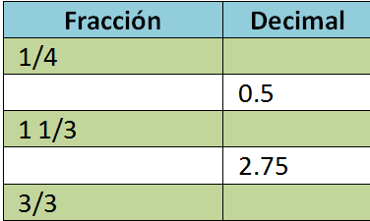
 | Geografía | Valora la riqueza y variedad | Analizar la siguiente tabla, y en el planisferio que se
 |  | de vida en los países. | encuentra ubicado en el anexo #3 de este documento,
 |  |  | colorear con verde los países megadiversos, y con amarillo
 |  |  | los países con menor biodiversidad.
 |  |  | Agregar la simbología.
 |  |  | 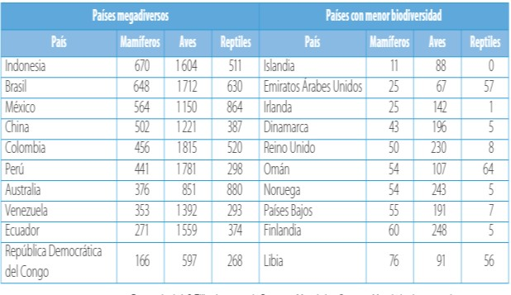
 | Lengua | Compara sus
 | materna | puntos de vista y | Investigar en el diccionario y anotar en el cuaderno el
 |  | opiniones sobre | significado de las palabras:
 |  | temas de reflexión | Intracultural.
 |  | intra e inter | Intercultural.
 |  | cultural.

 | Ciencias naturales | Explica el funcionamiento integral del cuerpo humano a partir de las interacciones entre diferentes sistemas. | Investigar en el diccionario que significa “sistema inmunológico” posteriormente responder las siguientes preguntas en el cuaderno:  ¿Qué es?  ¿Cómo está formado?  ¿Cómo se favorece su correcto funcionamiento?  ¿Qué lo puede dañar?  Con las respuestas de las preguntas, elaborar un cartel en el cuaderno para compartirlo con el grupo, puedes apoyarte en la página 22 y 23 del libro de texto.  Agregar ilustraciones para complementar la actividad.
 | ASIGNATURA | APRENDIZAJE ESPERADO | ACTIVIDADES | INDICACIONES DEL MAESTRO SEGÚN LA  NUEVA MODALIDAD
V I E R N E S | Vida saludable | Participa en la promoción de hábitos de higiene y limpieza en su familia,  escuela y comunidad | Realizar en el cuaderno una infografía (cartel con imágenes o dibujos) donde se mencione los hábitos de higiene que pueden ser empleados en la comunidad, en la escuela y en el  hogar, los cuales garanticen una mejor calidad de vida.
 | Matemáticas | Resolución de problemas aditivos con números naturales, decimales y fraccionarios, variando la estructura de los problemas.  Estudio o reafirmación de  los algoritmos convencionales. | Convertir a fracción o decimal según corresponda.  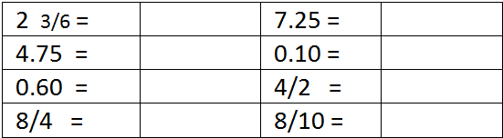
 | Artes | Reconoce que la combinación de cuerpo, espacio y tiempo puede utilizarse para trabajar los conceptos de realidad y  ficción en el teatro | Escribir en tu cuaderno 3 adivinanzas, posteriormente contarlas en el grupo e invitarlos para que traten de adivinar las respuestas, puedes realizar mímica y sonidos.

Anexo #
 | Educación socioemociona l | Anticipa los estímulos  que conllevan a un estado emocional aflictivo e implementa estrategias preventivas de regulación | Escribir en el cuaderno cual es la emoción que sienten el día de hoy (alegría, tristeza, enojo, ansiedad, miedo).  Responder en el cuaderno las siguientes preguntas:  ¿Cómo podrías cambiar la emoción de enojo a alegría?  ¿Cómo puedes regular una situación de tristeza?  ¿Qué puedes hacer para mantener la calma ante una situación desfavorable?
1 Mat | emáticas suma y resta de fracciones.

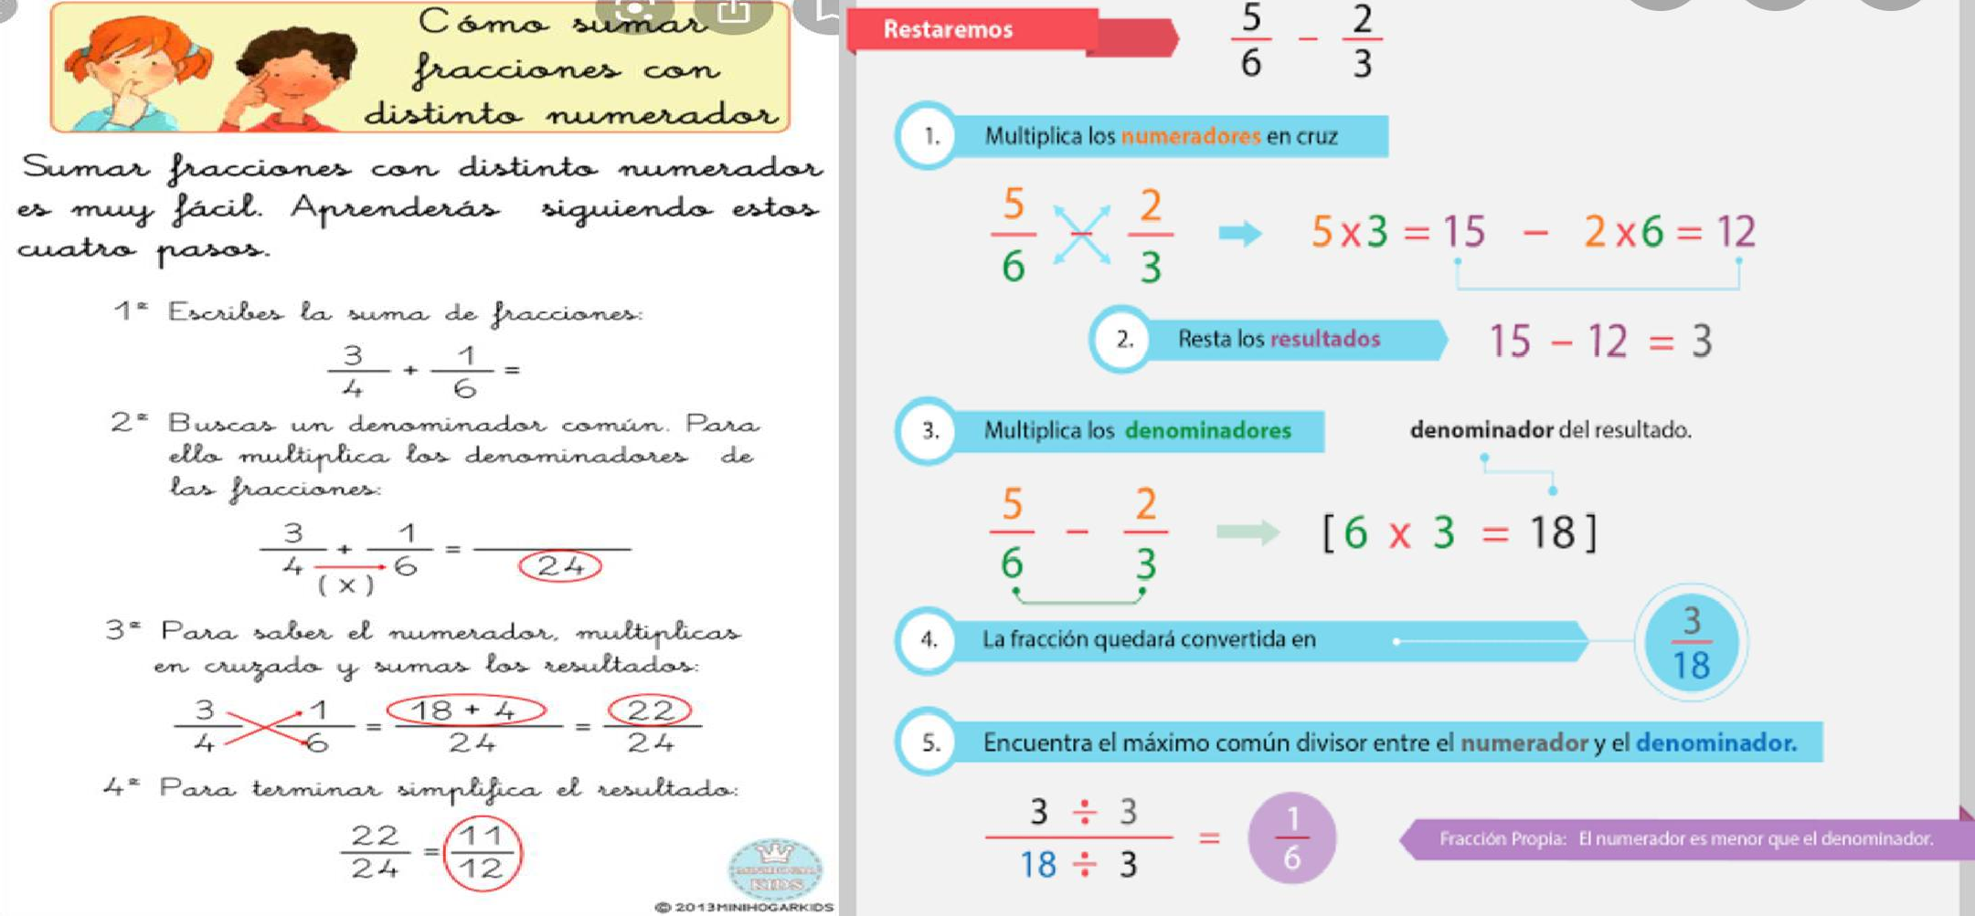

Anexo #2

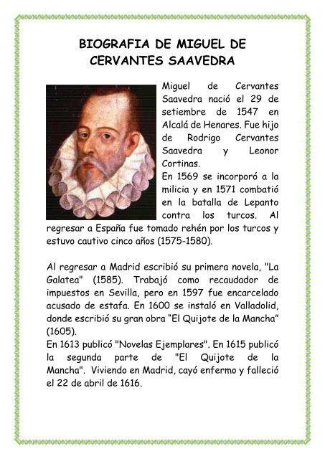

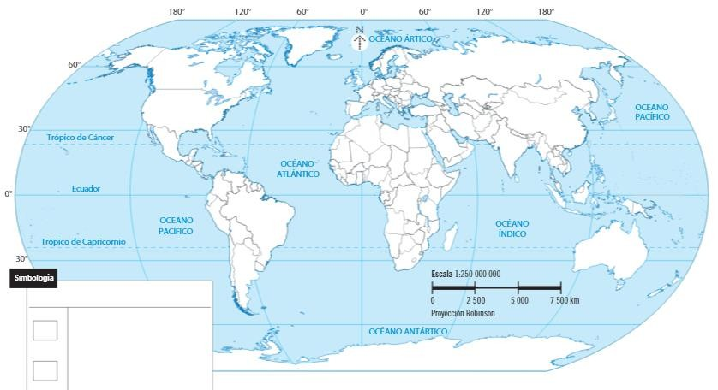
Anexo #3

